|  |
| --- |
| МИНОБРНАУКИ РОССИИ |
|  |
| Федеральное государственное бюджетное образовательное учреждение  высшего образования  **«МИРЭА – Российский технологический университет»**  **РТУ МИРЭА** |
| Институт комплексной безопасности и специального приборостроения |
| Кафедра КБ-2 «Прикладные информационные технологии» |

**Лабораторная работа по Python**

по дисциплине: **«Технологии и методы программирования»**.

Подготовил студент 3 курса группы БИСО-01-20 Полянская Полина Алексеевна

Студенческий: 20Б0866

Проверил преподаватель Выжигин Александр Юрьевич.

Содержание

**Общее задание3**

**Номер варианта, текст варианта4**

**Описание логической структуры программы5**

**Скриншоты работы программы8**

Общее задание

1. Вычислить и вывести на экран в виде таблицы значения функции, заданной графически (см. задание 1 лабораторной работы № 2), на интервале от хнач до хкон с шагом dx. Интервал и шаг задать таким образом, чтобы проверить все ветви программы. Таблицу снабдить заголовком и шапкой.
2. Для десяти выстрелов, координаты которых задаются с клавиатуры, вывести текстовые сообщения о попадании в мишень из задания 2 лабораторной работы № 2.
3. Вычислить и вывести на экран в виде таблицы значения функции, заданной с помощью ряда Тейлора, на интервале от хнач до хкон с шагом dх с точностью е. Таблицу снабдить заголовком и шапкой. Каждая строка таблицы должна содержать значение аргумента, значение функции и количество просуммированных членов ряда.

Номер варианта, текст варианта

**Номер варианта 9 (для №1№2)**

Текст варианта:

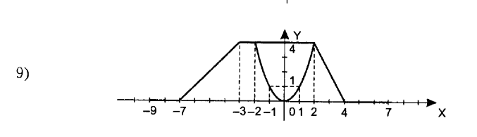

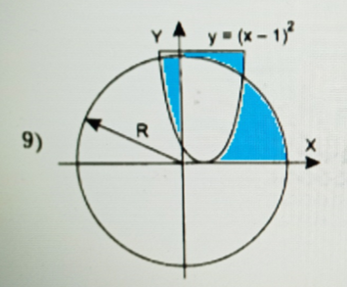

**Номер варианта 6 (для №3)**

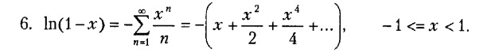

Описание логической структуры программы

1)

s='-----------------------'

print(' Таблица')

print(s)

print('| x | y |')

print(s)

for x in range(-9,10,2):

if (x >= -9) and (x < -7):

y = 0

print('|',"{:5.2f}".format(x),'|', "{:11.4f}".format(y),'|')

print(s)

elif (x >= -7) and (x < -3):

y = x+7

print('|',"{:5.2f}".format(x),'|', "{:11.4f}".format(y),'|')

print(s)

elif (x >= -3) and (x < -2):

y = 4

print('|',"{:5.2f}".format(x),'|', "{:11.4f}".format(y),'|')

print(s)

elif (x >= -2) and (x < 2):

y = 4

y2 = x**2

print('|',"{:5.2f}".format(x),'|', "{:4.2f}".format(y),',', "{:4.2f}".format(y2),'|')

print(s)

elif (x >= 2) and (x < 4):

y = -2*x + 8

print('|',"{:5.2f}".format(x),'|', "{:11.4f}".format(y),'|')

print(s)

elif (x >= 4) and (x <= 7):

y = 0

print('|',"{:5.2f}".format(x),'|', "{:11.4f}".format(y),'|')

print(s)

else:

print('|',"{:5.2f}".format(x),'|', 'не попадает |')

print(s)

2)

r = 2

n = int(input("сколько выстрелов будет? = "))

for i in range(10):

x = float(input("введите x = "))

y = float(input("введите y = "))

if (x*x + y*y <= r*r) and (x <= 0) and (y >= (x-1)**2) or \

(x*x + y*y >= r*r) and (y<=r) and (x>=0) and (y >= (x-1)**2) or \

(x*x + y*y <= r*r) and (y <= (x-1)**2) and (x>=1) and (y >=0):

print("при x=",x, " и y=",y,"вы попали в мишень")

else:

print("при x=",x, " и y=",y,"вы НЕ попали в мишень")

3)

#6 вариант

tire = "------------------------"

dx = float(input("введите шаг dx = "))

e = 0.0001

print("точность =",e)

xn = -1

xk = 1

x = xn

print(" таблица ")

print(" x | y | кол-во")

print(tire)

while x < xk:

a = x

s = a

i = 2

while abs(a) > e:

a = (x**i)/i

s = s + a #сумма

i = i + 1 #количество

s = -1 * s

print("{:4.3f}".format(x),"|","{:4.3f}".format(s),"| ",i)

print(tire)

x = x + dx

Скриншоты работы программы

